**Республиканская героико-патриотическая акция «Великой Победе – 75!»**

**Республиканский конкурс «Не меркнет летопись Побед»**

**номинация «Звёздочка на карте района»**

УО «Гомельский государственный машиностроительный колледж»

Учебно-исследовательская работа

**Укрепрайон деревни Синицкого поля Лельчицкого района Гомельской области**

Учащийся

II курса УО «Гомельский государственный

машиностроительный колледж»

Бобр Виталий Евгеньевич

Научный руководитель-

преподаватель истории УО «Гомельский

государственный машиностроительный колледж»

Кабашников Ростислав Юрьевич

**Гомель, 2019**

**Карта-схема укрепрайона**

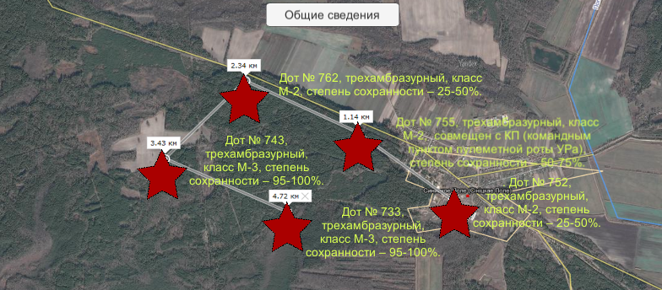

**Исторические сведения об объекте**

Одной из задач клуба «Спадчына» и кружка «История и современность», действующих в учреждении образования «Гомельский государственный машиностроительный колледж», является изучение военной фортификации Беларуси 1930-1940-х годов. Учащиеся нашего колледжа исследуют историю создания укрепленных районов (УР) на так называемых «Линии Сталина» и «Линии Молотова», а результаты поиска представляют на научно-исследовательских конференциях учащихся средних специальных учебных заведений Республики Беларусь [1, с.136-137].

К настоящему времени следопытами клуба «Спадчына» уже изучена история создания и героической обороны летом 1941 года Минского УРа, Полоцкого и Брест-Литовского УРов. Поэтому автор исследовал огневую группу дотов в деревне Синицкое Поле Лельчицкого района Гомельской области – так называемый ротный район «Р», организационно относящийся к 65-му Мозырьскому УР.

Изучить историю создания и устройство долговременных огневых точек в деревне Синицкое Поле путем изучения доступных письменных источников, опроса старожилов населенного пункта, детального осмотра дотов.

В результате исследования мы выяснили, что до 1939 года Лельчицкий район был приграничной зоной с Польшей.

В связи с этим на восток от реки Уборть в направлении с севера на юг были построены оборонительные сооружения – система железобетонных дотов вокруг деревень: Острожанка, Зарубанное, Убортьская Рудня, Краснобережье (Злодин), Первомайск (Жерелец), Синицкое Поле, Стадоличи, Гребени. Организационно они относились к Мозырскому укрепленному району (УР) №65.

Строительство Мозырьского укрепрайона как фортификационного сооружения началось в 1930 году и закончилось в 1938 году, хотя основные работы были завершены уже в 1932 г. [1. с.136; 2].

Полоса обороны района составляла 128 километров от Копаткевичей до Лельчиц. Северный сектор района занимал полосу от Копаткевичей до Припяти по реке Птичь, южный сектор от Припяти до Лельчиц по реке Уборть. Глубина обороны района на основных направлениях достигала 5-6 километров.

Всего в составе района было 181 долговременное оборонительное сооружение, разделённых на четыре участка обороны севернее Припяти и девять южнее. Район располагал 176 пулемётными точками на 433 станковых пулемета «Максим» типа «М» и «Б» и двумя артиллерийскими полукапонирами на 2 76-мм пушки.

Большинство дотов было рассчитано на обстрел снарядами калибром 122-152 мм, на основных направлениях – 203 мм [1, с.137; 2].

17 сентября 1939 года военные части Красной Армии перешли государственную границу с Польшей и присоединили территорию Западной Беларуси и Украины.

Таким образом, Лельчицкий район перестал быть приграничным. А это значит, что оборонительные сооружения потеряли свою значимость. И все же какое-то время они содержались и охранялись строго, как и раньше. Переход границы был сурово запрещён и только по особым пропускам можно было пересекать её в установленных местах [1, с.137].

В 1939-1940 гг. вооружение дотов было демонтировано и передано в лихорадочно строящийся Брест-Литовский УР на новой советско-германской границе [1, с.137; 2].

По официальной версии, летом 1941 г. в УР №65 бои не велись и его доты были подорваны красноармейцами при отступлении [2].

В деревне Синицкое Поле находился так называемый Ротный район «Р» 65 –го Мозырьского УР из 5-ти пулеметных дотов типа «М», один из которых был совмещен с КП - командным пунктом [1, с.137].

Это доты № 733, №743, №762, №755(КП), №752, причем доты № 733 и №743 хорошо сохранились. Все эти долговременные огневые точки относятся к самому распространенному на «линии Сталина» типу 2-3-х амбразурного одноэтажного дота типа «М» («малый»), рассчитанному на установку 7,62 мм пулеметов «Максим» [3, с.48-49].

Осмотр дотов подтвердил, что их оборудование и вооружение было демонтировано – сохранились только остатки бронезаслонок амбразур. Судя по наклонной пластине крепления, это бронезаслонка П-30 или П-31, которая совмещалась со станком Ющина или пулеметным станком системы Горностаева П-31 (последний как раз был принят на вооружение в 1931 г.) [3, с.48-49]. В пользу последней версии свидетельствует и горизонтальный штырь крепления наклонной бронезаслонки вверху амбразуры.

Интересно, что стрельба из дотов требовала от пулеметчиков особых навыков – она велась фактически вслепую по заранее пристрелянным ориентирам, на которые указывал комендант дота, а еще как минимум два бойца гарнизона дота в это же время вращали рукоятки вентиляторов во избежание отравления пороховыми газами.

В уцелевших дотах хорошо сохранилась бронетруба перископа с бронекрышкой, управляемой с помощью штанги изнутри дота – в такой обычно устанавливался 4-х кратный перископ, в который комендант дота наблюдал за полем боя [1, с.137].

В стенах дотов сохранились отверстия для вентиляционной системы – обычно в дотах типа «М» ранней постройки она была ручной, как приточная, так и вытяжная [4, с.48-49].

Сохранились отверстия для кабеля (полевого телефона?), а вот следов водопроводной скважины или канализации не обнаружено. Следовательно, в дотах была замкнутая система водяного охлаждения пулеметов с ручным приводом и конденсаторным баком и выносное ведро вместо туалета, что также типично для дотов типа «М» ранней постройки [1, с.138; 5, с.54-55].

Вход в дот Г-образный для защиты от взрывной волны при подрыве, а в коридоре («сквознике») на уровне живота входящего проделана амбразура, предназначенная для стрельбы из ручного пулемета или личного оружия бойцов гарнизона, что также типично для самообороны советских дотов 30-х годов [1, с.138].

В подорванных дотах большой интерес представляет оголенное покрытие потолка из стальных пластин – так называемый противооткол, который защищал бойцов гарнизона дота от бетонных обломков при попадании снарядов в крышу дота.

Расположение дотов тщательно продуманно, вписано в ландшафт (в 30-е годы нынешних деревьев и кустов не было, между дотами были просеки для лучшего обзора) и обеспечивает прикрытие дороги.

Судя по расположению амбразур, сектора обстрела разных дотов перекрывали друг друга, обеспечивая перекрестный огонь, и одновременно защищая друг друга от штурмовых групп противника. У дотов сохранились следы напольных укреплений в виде траншей полного профиля, которые ведут прямо к входам в доты.

На довоенных картах указаны примитивные гидротехнические сооружения, которые при приближении противника затапливали подходы к дотам, крайне усложняя пехоте противника их уничтожение (сами доты стоят на небольших возвышенностях). Некоторые старожилы деревни рассказывают, что часть дотов имела так называемую «тяжелую маскировку» - была замаскирована под хозяйственные постройки на выселенных в ходе коллективизации хуторах, но автору не удалось найти этому доказательств.

По воспоминаниям жителей деревни, местное население активно привлекалось к постройке дотов – бетонированию и армированию стен, рытью глубоких траншей для прокладки телефонного кабеля между дотами, доты тщательно охранялись военными.

По поводу подрыва дотов у старожилов деревни, среди которых уже не осталось очевидцев строительства дотов, единого мнения нет – одни считают, что это сделали красноармейцы в 1941 г., другие – что это сделали немцы в 1943 г., причем подобное противоречие в рассказах свидетелей типично для Мозырьского УРа [1, с.138].

Исходя из результатов нашего исследования, доты ротного района «Р» 65-го Мозырьского УР № 733, №743, №762, №755, №752 построенные в начале 30-х годов в деревне Синицкое Поле представляют собой стандартные для «Линии Сталина» пулеметные доты типа «М».

Их постройка велась ускоренными темпами и к работам широко привлекалось местное население, несмотря на режим секретности.

К 1941 г. доты в деревне Синицкое Поле не представляли никакой боевой ценности – их оборудование и вооружение были демонтированы. Следовательно, вести бой в них было невозможно.

К тому же, пулеметные доты, рассчитанные на отражение атак пехоты, к началу Второй мировой войны безнадежно устарели, так как были бессильны против бронетехники.

Тем не менее, нельзя исключить, что они по–прежнему охранялись военными, даже будучи на консервации.

**Литература**

1. Сарнавский, А.В. Мозырьский УР: опыт краеведческой работы по исследованию дотов в деревне Синицкое Поле Лельчицкого района Гомельской области // От инноваций к эффективному результату: материалы V открытой научно-практической конференции учащихся и преподавателей учреждений среднего специального образования Республики Беларусь (Гомель 15 декабря 2015 г.). – Гомель: ГГМК, 2015. – 232с. – с. 136-139.

2. Каминский, В. Мозырский УР [Электронный ресурс] - Режим доступа: http://www.fortressby.com/index.phр. - Дата доступа: 07.02.2016.

3. Ардашев, А. Анатомия пульдота // Техника-молодежи. - 2008. - №894. – с.48-49

4. Ардашев, А. Легкие дота // Техника-молодежи. - 2008. - №901. – с.48-49

5. Ардашев, А. Инженерное оборудование дота //Техника-молодежи. -2008. - №902. – с.54-55

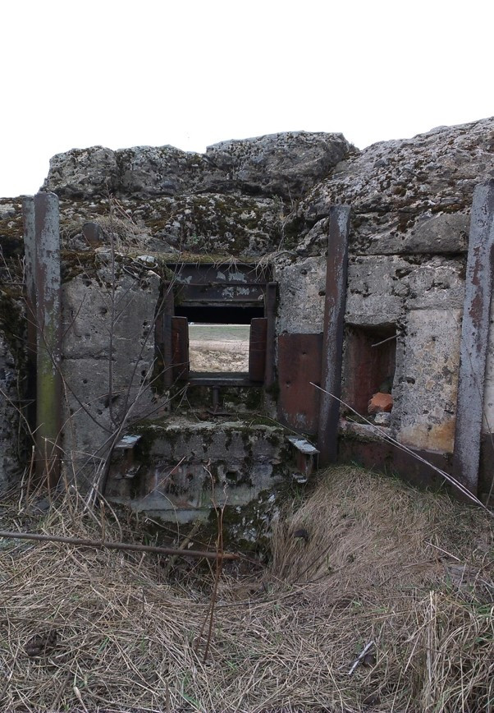

Амбразуры дота

